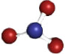

**M**anual

de

**U**suario

*MOLABS*

Preparado por:

Josué Arrieta Salas

Adrián López Quesada

Seth Stalley

Enero 6, 2017

**Hoja de Revisión**

|  |  |  |
| --- | --- | --- |
| **Versión** | **Fecha** | **Descripción de la revisión** |
| Versión 1.0 | 06/01/17 | Creación del manual de usuarios |
|  |  |  |
|  |  |  |
|  |  |  |
|  |  |  |
|  |  |  |

Contenido

1. Información General 5

1.1 Resumen del Sistema 5

2. Resumen del sistema 7

2.1 Configuración del sistema 7

2.2 Niveles de acceso de los usuarios 7

3. Uso del sistema 9

3.1 Inicio de sesión 9

3.2 Agregar Archivos 10

3.2 Observar Carpeta 12

3.2.1 Iniciar el Observador 13

3.2.1 Detener el Observador 15

3.3 Obtener Observancias 16

3.5 Ingresar concentración manual 17

3.6 Generar una calibración 17

3.7 Calcular una concentración 19

3.8 Eliminar un Sample 20

3.9 Agregar un Sample 22

3.10 Eliminar Calibración 22

3.11 Eliminar Columna de concentración o absorbancia 23

3.11 Salir del programa 24

4. Apéndice A: Glosario 25

**1. Información General**

# Información General

## 1.1 Resumen del Sistema

El sistema MOLABS tiene como objetivo principal cuantificar las concentraciones de nitratos en muestras obtenidas por un hardware externo. Además, implementa funciones de análisis de datos y automatización en tiempo real de estos mismos datos, con el fin de reflejar cambios importantes en estas concentraciones a tiempo. El sistema permite una alta manipulación de los datos, siendo esta una de las mayores funcionalidades y fortalezas del mismo.

El sistema cuenta con un observador el cual se encarga de analizar los nuevos datos en tiempo real, estos se proyectan de forma visual en los gráficos y en las tablas de información. Para el sistema existen tres tipos de usuarios, los cuales tienen diferentes funcionalidades y privilegios según cada uno, estas diferencias se especificarán más adelante.

**2 Resumen del sistema**

# Resumen del sistema

## 2.1 Configuración del sistema

Cada empleado utiliza una computadora única con el sistema operativo Windows y el ejecutable con la version mas nueva del sistema. El usuario debe tener un username y password en la base de datos para poder ingresar al sistema, por lo tanto se deberá tener conexión a internet en todo momento para poder utilizar el sistema, esto por motivos de seguridad.

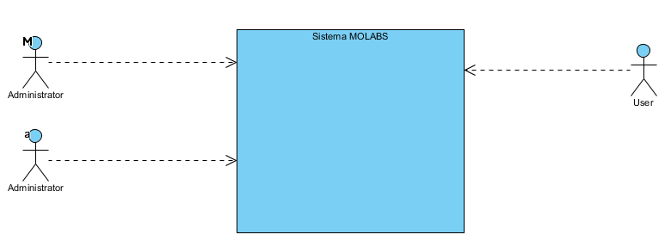

## 2.2 Niveles de acceso de los usuarios

Existen tres tipos de niveles de usuarios, se describen a continuación en orden de mayor privilegios a menor: .

* Owner: el de mayores privilegios, puede manipular todos los datos y agregar nuevos users, administrator u owners.
* Administrator: puede manipular los datos y crear nuevos users
* Users: Solo pueden visualizar los datos de un safe file.

**3.0 Uso del sistema**

# Uso del sistema

## 3.1 Inicio de sesión

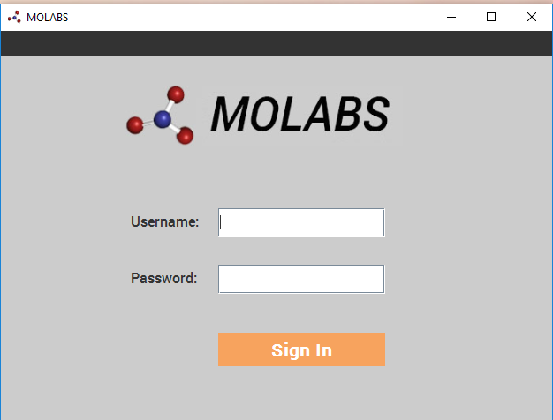

Al iniciar el programa esta sera la primera vista que se tendra. Se debe ingresar el usuario y el password que se le asignó para poder ingresar. Posteriormente se le da click en el botón de Sign In para que el sistema pueda verificar que sus credenciales fueron correctos

(TIP: se puede presionar la tecla ENTER del teclado en lugar de hacerle click)

En caso de que no ingrese correctamente sus credenciales obtendrá la siguiente pantalla:

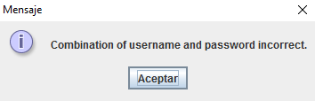

## 3.2 Agregar Archivos

Cuando ya ha ingresado con el usuario respectivo, se le presenta la pantalla base del sistema, la mayoría de las funcionalidades se llevarán a cabo en esta pantalla. Para agregar archivos se debe presionar este botón

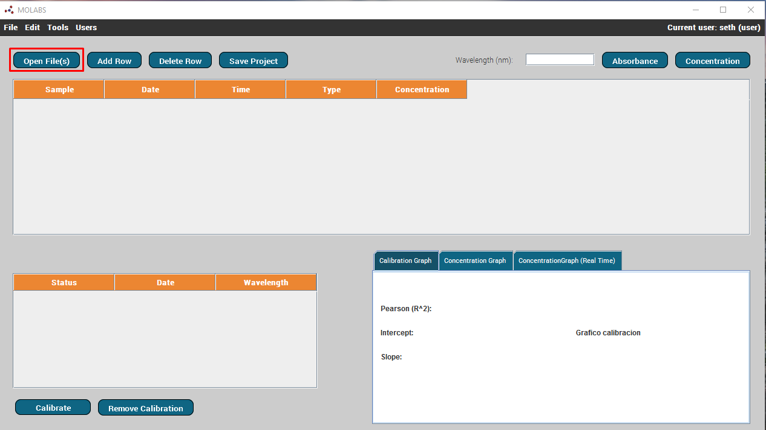

o por medio del toolbar acceder a esta opción:

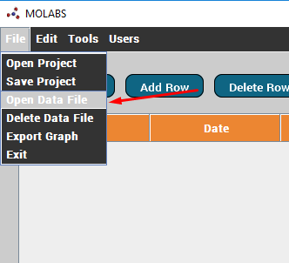

El sistema le abrirá un explorador de archivos para que seleccione el o los archivos que desee cargar.

(TIP: Puede seleccionar más de un archivo con la tecla shift y el sistema los cargara, no tiene que ir de uno en uno)

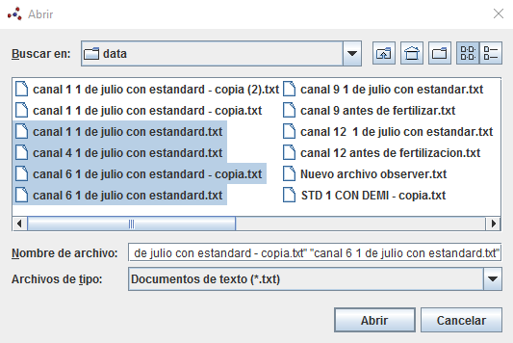

Tras haber realizado este paso, su tabla principal debería tener los datos básicos de el o los archivos que seleccionó.

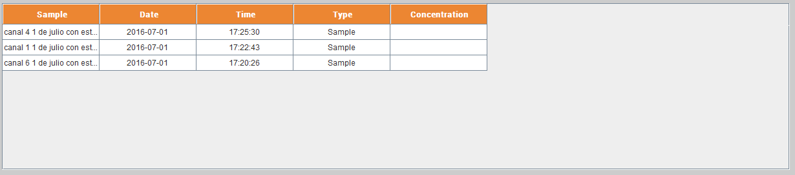

(TIP: si ya se tienen columnas de absorbancias o concentraciones calculadas al cargar nuevos archivos se calculan estos datos automáticamente.)

## 3.2 Observar Carpeta

Para que el sistema esté cargando archivos en tiempo real se debe especificar una carpeta en la cual estarán llegando los nuevos archivos. Estos archivos se irán cargando al sistema conforme se van agregando a la carpeta. Para iniciar se debe ir a la ventana del Observer, que puede ser accedida por el menú de tools:

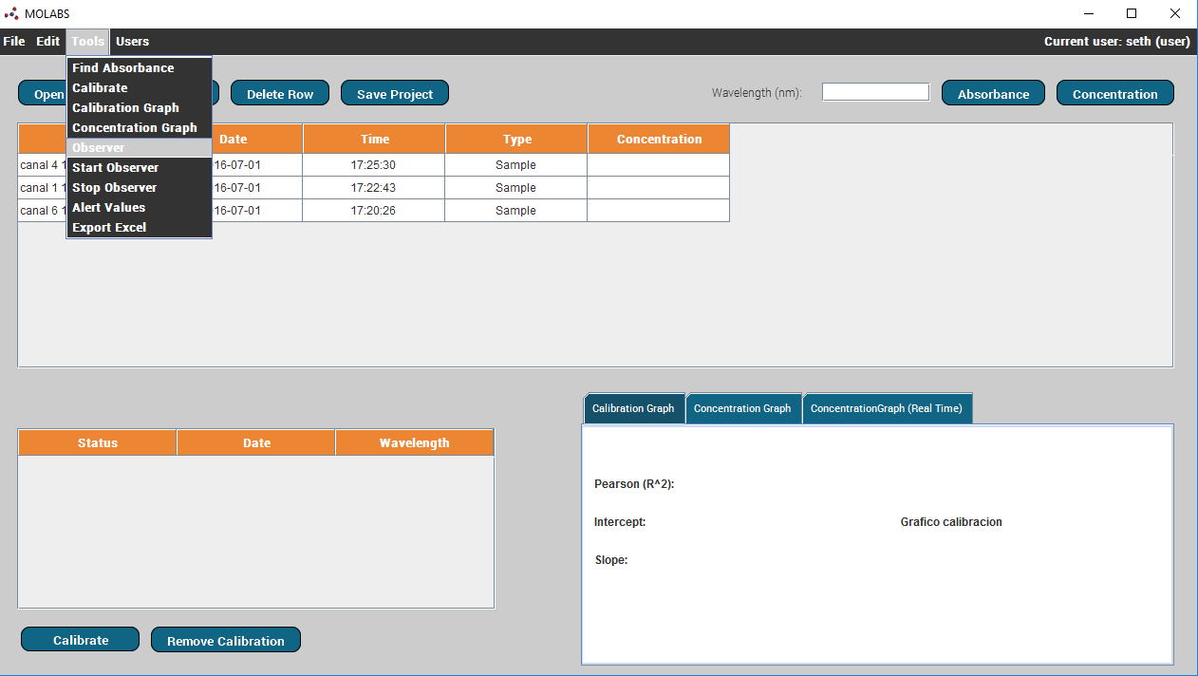



En esta nueva pantalla se puede iniciar y detener el observer o también elegir la carpeta a observar por medio del botón browse. Después de seleccionar la carpeta el sistema mostrara lo siguiente:

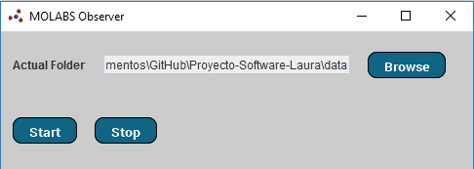

## 3.2.1 Iniciar el Observador

En la misma pantalla anterior se puede presionar el botón Start para iniciar el observador. También se puede hacer por medio del menú de Tools:

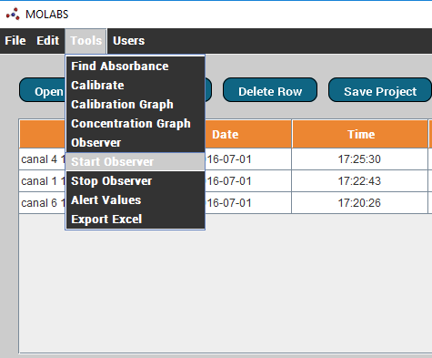

Cabe destacar que la apariencia cambia de color y un tag aparece en la parte superior de la pantalla para reflejar que el observador está corriendo.

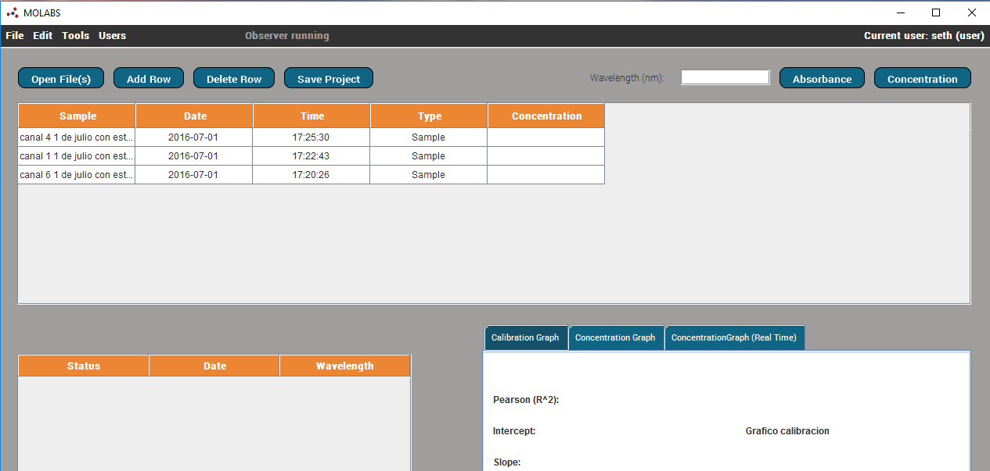

## 3.2.1 Detener el Observador

* 1. Hay dos maneras de detener el observado. La primera es por medio del menú de herramientas y la segunda desde la ventana del observador.

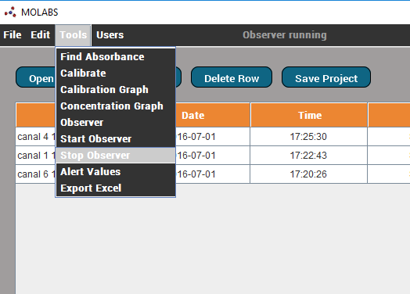

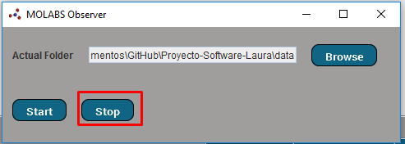

El sistema deberá volver a su color normal cuando se detenga el observador

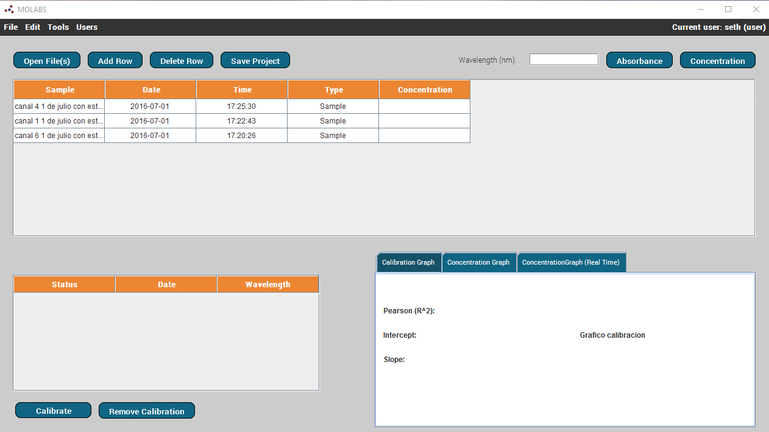

## 3.3 Obtener Observancias

Cuando se quiera obtener una observancia de cualquier archivo ingresado en el sistema se debe ingresar el valor de la longitud de onda (tres dígitos, un punto, y otro dígito es el formato) en el siguiente campo:

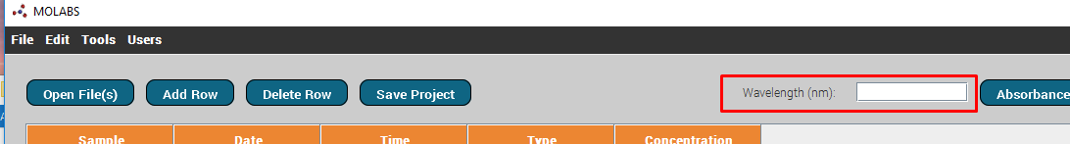

Después se presiona el botón Absorbance

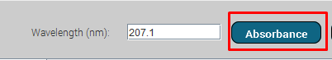

y una nueva columna de absorbancia deberá aparecer en su tabla, con los valores respectivos por cada archivo.

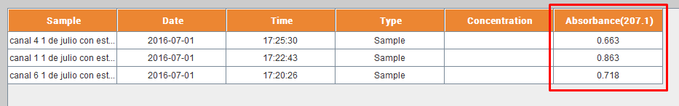

(TIP: Se puede presionar la tecla ENTER en lugar del botón absorbance para generar esta columna)

## 3.5 Ingresar concentración manual

* 1. Cada sample tiene un tipo, puede ser Sample o STD, para poder generar las calibraciones se deben ingresar valores manuales, estos son de tipo STD. Cuando ya se tienen Samples ingresados, al escribir una concentración en el campo de la columna STD CONC se cambia automáticamente el tipo a STD para identificarlo y lograr hacer las calibraciones.

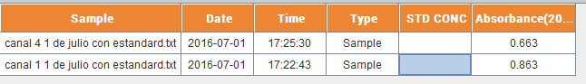

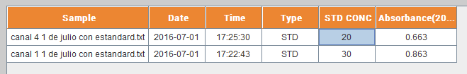

## 3.6 Generar una calibración

Cuando ya se tengan los valores de concentración en al menos dos samples se puede generar una calibración primero se deben seleccionar los archivos que se deseen usar para la calibración, puede seleccionar cualquier o varias columnas

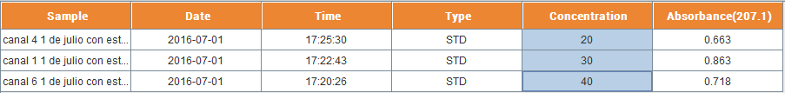

Después se debe seleccionar el nombre/columna de la absorbancia que se va a utilizar para la calibración, ésta se resaltará en color azul.

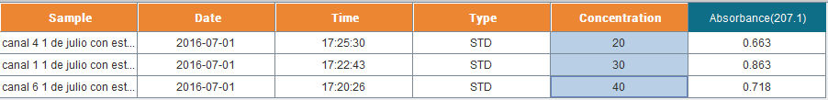

Después de estar seguro de sus selecciones, puede presionar el botón de Calibrate y la nueva calibración aparecerá en la tabla inferior.

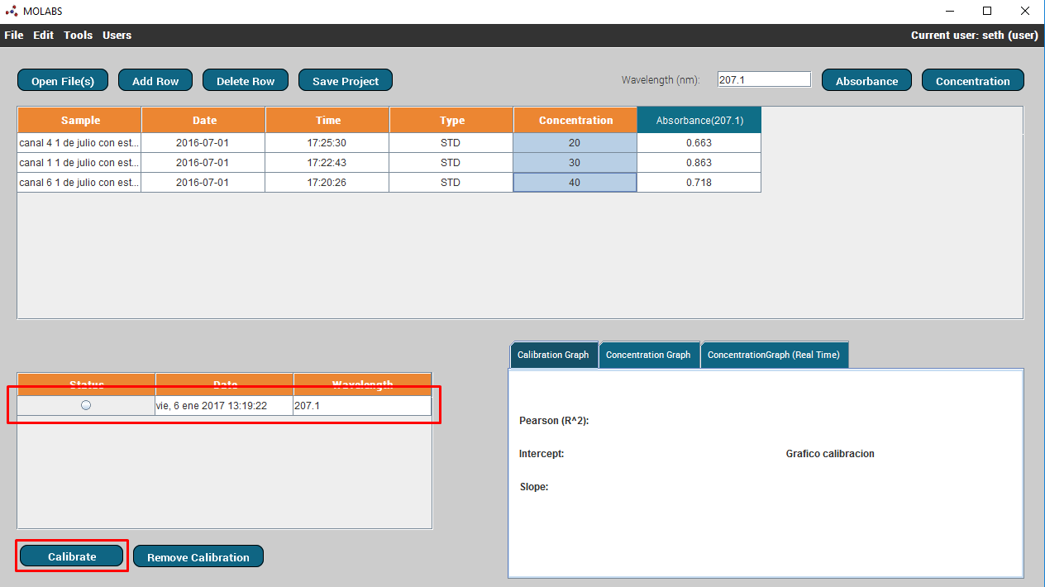

* 1. (TIP: en caso de que se olvide que valores utilizó para la calibración, si selecciona una fila de las calibraciones esta le resaltará en la tabla principal los valores utilizados).
  2. 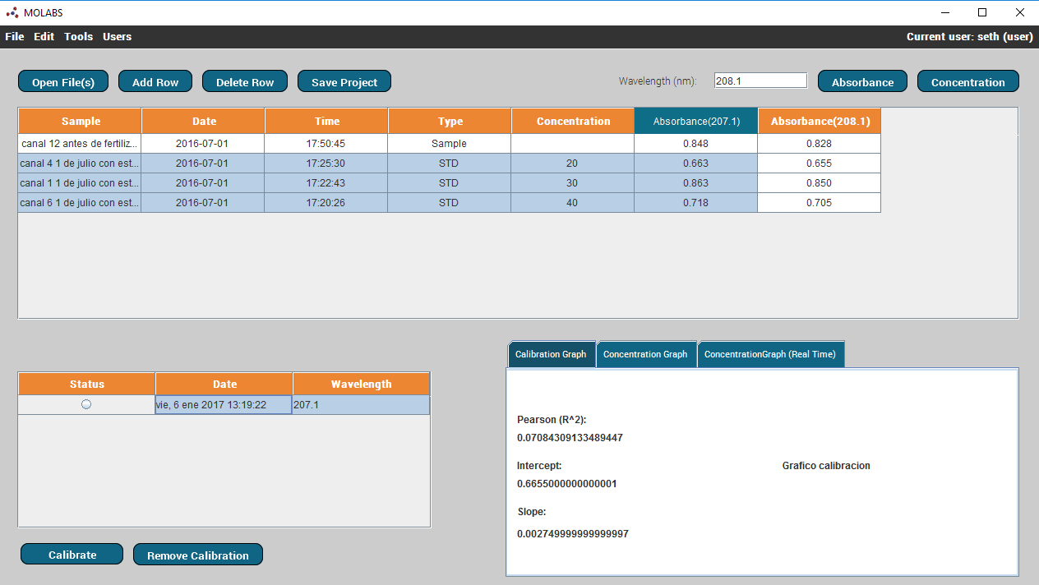

(TIP: al seleccionar una calibración, a la derecha muestra los de correlación obtenidos de las muestras)

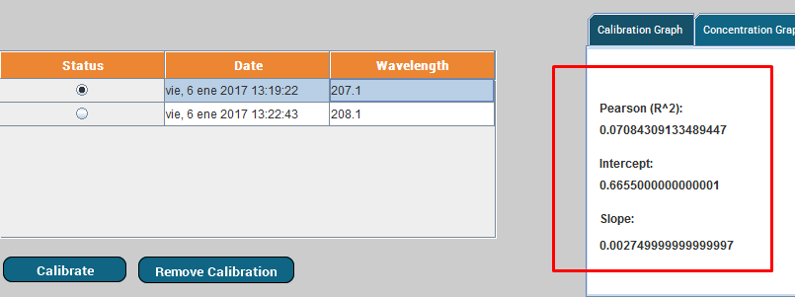

## 3.7 Calcular una concentración

Cuando se tenga una calibración lista, en lugar de ingresar los valores de concentración de manera automática se puede calcular en base a una calibración. Para esto se debe seleccionar una calibración como activa por medio de botón en la primera columna de la tabla.

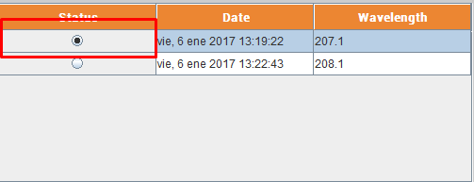

Posteriormente se presiona el botón Concentration y la nueva concentración aparecerá a la par de su absorbancia respectiva.

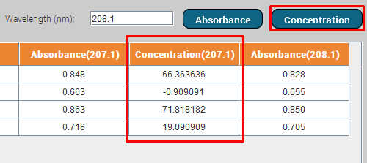

## 3.8 Eliminar un Sample

En caso de que no se requiera más información de un Sample, se selecciona su fila en cualquier cela y se presiona el botón Delete Row.

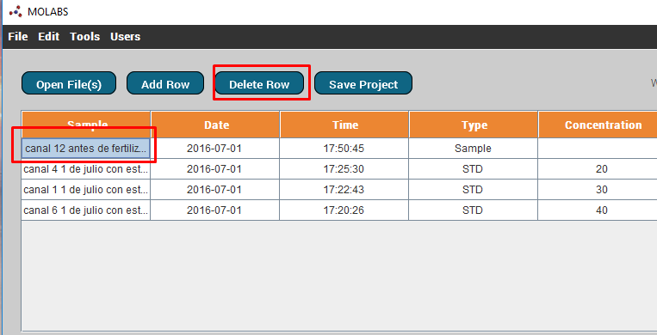

Posteriormente el sample deberá quitarse de la tabla.

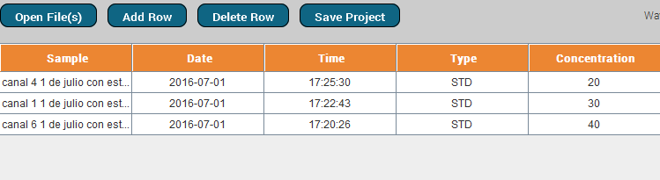

(TIP: también se puede realizar por medio del menú edit y la opción Delete Row)

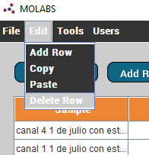

## 3.9 Agregar un Sample

Se debe seleccionar el botón Add Row y una nueva fila con el nombre Custom Row # se agregara.

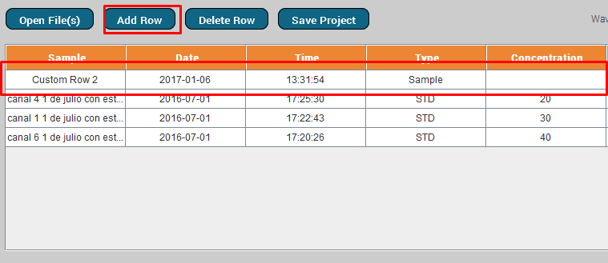

(TIP: también se puede agregar un sample por medio del menú de edit y la opción Add Row)

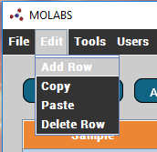

## 3.10 Eliminar Calibración

Se puede eliminar una calibración al seleccionar de la tabla y presionar el botón de Remove Calibration

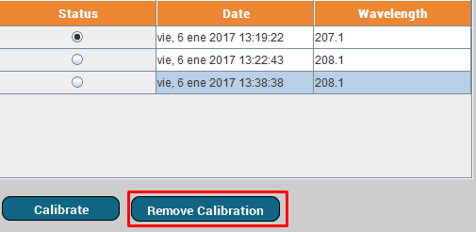

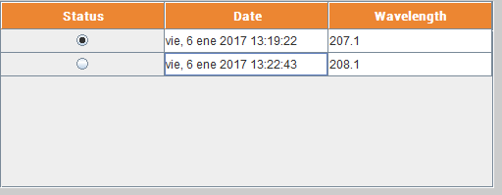

## 3.11 Eliminar Columna de concentración o absorbancia

Se puede eliminar una columna de la tabla principal al hacerle click derecho sobre el nombre de la columna

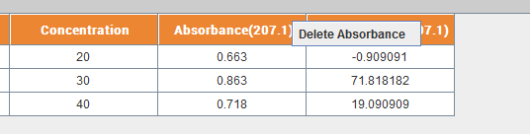

Una opción de eliminar aparecerá y si se selecciona aparecerá la siguiente pantalla para confirmar su elección, esto debido a que son datos de alta relevancia, en caso de un error.

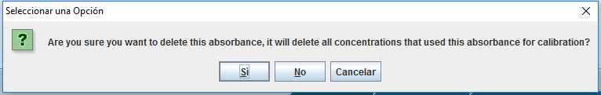

Al presionar que si, la columna será borrada. Cabe destacar que si se borra una columna de absorbancia se borraran todas las de concentración que la utilicen.



## 3.11 Salir del programa

Para salir del programa solo se debe ingresar al menú file y darle la opción exit.

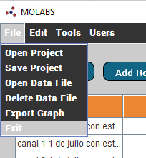

# *Apéndice A: Glosario*

|  |  |
| --- | --- |
| **Término** | **Definición** |
| Absorbancia | Es un concepto físico que corresponde a la medida en que refleja cuánto se atenúa la radiación al pasar por un objeto. |
| Desviación Estándar | Es una medida estadística que estima que tanto se desvía un parámetro a partir del promedio de una población o muestra |
| Nitratos | Es un compuesto químico que es comúnmente encontrado como contaminante en aguas. |
| Pearson | Es un índice matemático que está entre [-1 y 1] que indica qué tan relacionadas están dos variables dadas. |
| Sample | Su traducción directa es muestra. En este caso trata de representar una muestra de agua a la cual se le puede predecir la concentración de nitratos a partir de una calibración. |
| STD | Es una abreviación para desviación estándar. |
| Tiempo Real | Característica que ofrece la visualización de resultados de forma instantánea y en el momento en que ocurren. |
| Wavelength | Es longitud de onda, y es la distancia entre las ondas de una ola dada. |